**Rejestracja nowego konta użytkownika oraz logowanie do konta klienta na stronie** [**www.selectedshop.pl/account**](http://www.selectedshop.pl/account)

Użytkownik ma możliwość utworzenia nowego konta i następnie zalogowania się na stronie sklepu używając komputera z przeglądarką Brave, Chrome,lub Opera. Po wybraniu ikony profilu, użytkownik przekierowany jest do strony podzielonej na dwie sekcje:

* Logowanie(po lewej)
* Rejestracja(po prawej)

W polu Logowanie użytkownik wypełnia obowiązkowo poniższe pola:

1. adres e-mail
2. hasło

a następnie klika przycisk zaloguj.

W polu Rejestracja użytkownik wypełnia obowiązkowo poniższe pola:

1. nazwa użytkownika
2. adres e-mail
3. hasło
4. powtórz hasło

a następnie odhacza niezbędne checkboxy:

* regulamin sklepu
* klauzula RODO

*użytkownik ma również możliwość odhaczyć checkbox związany z newsletterem ale nie jest to obowiązkiem. (załącznik poniżej)

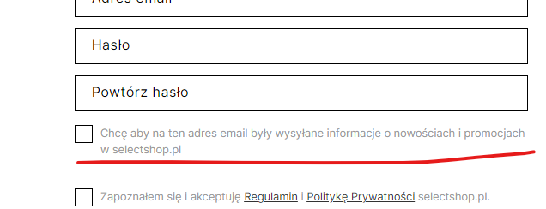

Sekcja **Logowanie** zawiera**:**

1. pole adres e-mail – akceptowane znaki specjalne, spacja, cyfry, litery, wielkość dowolna, co najmniej jeden znak
2. pole hasło - akceptowane znaki specjalne, spacja, cyfry, litery, wielkość dowolna, co najmniej jeden znak
3. hiperłącze „Zapomniałeś hasła?”
4. przycisk „Zaloguj”

Po poprawnym wypełnieniu pól i kliknięciu „Zaloguj” następuje przekierowanie na stronę Konta użytkownika z informacją o zalogowaniu.

Sekcja **Rejestracja** zawiera**:**

1. pole nazwa użytkownika – akceptowane znaki: A-z, 0-9, _, -, litery, wielkość dowolna, cyfry, długości co najmniej jednego znaku
2. pole adres e-mail - dostępne są znaki specjalne, spacja, litery, cyfry, o długości co najmniej jednego znaku
3. pole hasło - dostępne są znaki specjalne, spacja, litery, cyfry, o długości co najmniej trzy znaki, wielkość dowolna
4. pole powtórz hasło - dostępne są znaki specjalne, spacja, litery, cyfry, o długości co najmniej trzy znaki, wielkość dowolna
5. checkbox newslettera „Chcę aby na ten adres email były wysyłane informacje o nowościach i promocjach w selectshop.pl”
6. checkbox „Regulamin i Polityka Prywatności”
7. checkbox „RODO”
8. pole „Stwórz konto”

Po poprawnym wypełnieniu pól i kliknięciu „Stwórz konto” następuje przekierowanie na stronę z potwierdzeniem o przesłaniu linku aktywacyjnego na adres e-mail.